如何查看每日、周、月和年的现金流走势？
在实际工作中，如何能快速查看到每日、周、月和年现金流的走势呢？可以通过系统中的现金银行统计分析来实现。
注：拥有“现金银行统计”权限的用户才可以查看现金流走势。
第一步：在“首页”左侧导航栏中，打开“财务管理”中的“现金银行”，选择“现金银行统计”。
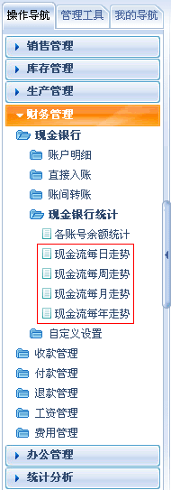
1、现金流每日走势
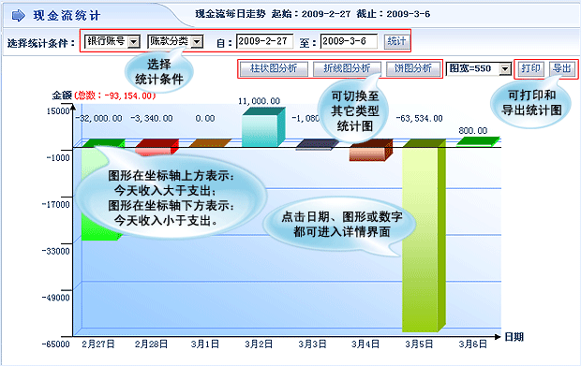
2、现金流每周走势
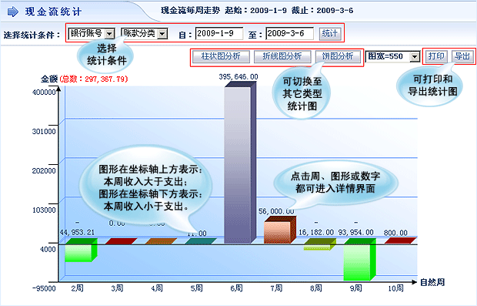
3、现金流每月走势
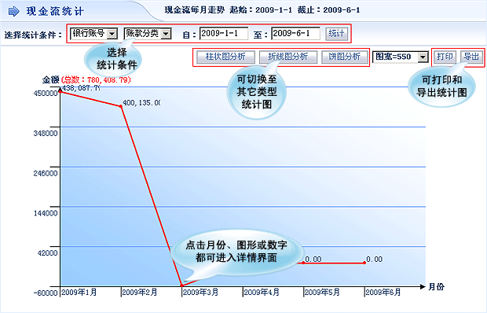
4、现金流每年走势
